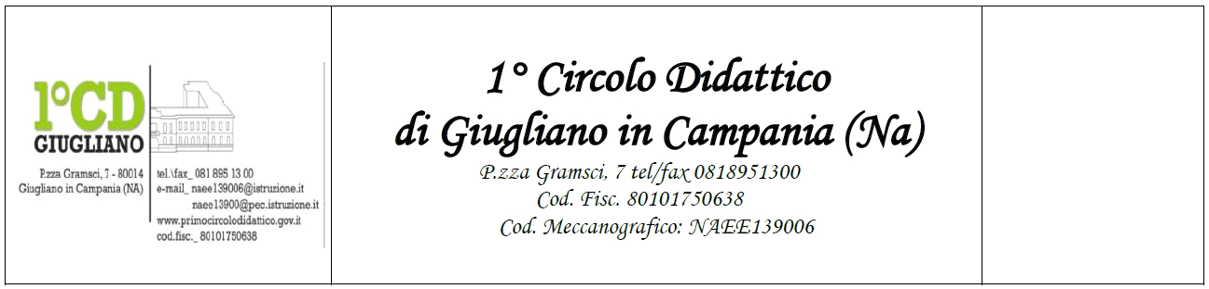

DICHIARAZIONE SOSTITUTIVA DI CERTIFICAZIONE
(ART.46 D.P.R. N.445 DEL 28/12/2000) (MODELLO B)

Il/la sottoscritto/a

Cognome_____________________Nome_______________________________________

Luogo di nascita __________________________________Data di nascita _________________

genitore del bambino/studente della scuola __________________________________________

consapevole di tutte le conseguenze civili e penali previste in caso di dichiarazioni mendaci,

consapevole dell’importanza del rispetto delle misure di prevenzione finalizzate alla diffusione di COVID-19 per la tutela della salute della collettività,

DICHIARA
Che il proprio figlio/a può essere riammesso/a a scuola, poiché nel periodo di assenza dallo stesso NON HA PRESENTATO i seguenti sintomi potenzialmente sospetti per COVID-19:
- Febbre (> 37,5° C)
- Tosse
- Difficoltà respiratoria
- Congiuntivite
- Rinorrea/congestione nasale
- Sintomi gastrointestinali (nausea/vomito/diarrea)
- Perdita/alterazione improvvisa del gusto (ageusia/disgeusia)
- Mal di gola
- Cefalea Mialgie

di avere preso contatto con il pediatra di famiglia/medico curante dott.___________________
e di avere seguito le sue indicazioni e pertanto il figlio può essere riammesso a scuola.
In caso di presenza di questi sintomi, il genitore dovrà contattare il medico curante (Pediatra di Libera Scelta o Medico di Medicina Generale) per le valutazioni cliniche e gli esami necessari, prima della riammissione a scuola.

Luogo e data __________________________

IL DICHIARANTE

Firma _________________________________

